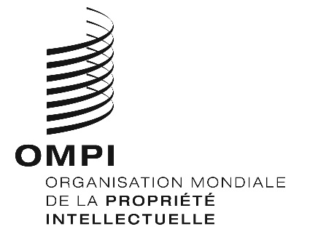
Avis n° 21/2020
Protocole de Madrid concernant l’enregistrement international des marques
Viet Nam : Fermeture de l’Office
- L'Office de la propriété intellectuelle du Viet Nam (IP Viet Nam) a informé le Bureau international de l’Organisation Mondiale de la Propriété Intellectuelle (OMPI) qu’il n’est pas ouvert au public depuis le 30 mars 2020, et ce jusqu’à nouvel ordre.
- En conséquence, en vertu de la règle 4.4) du règlement d’exécution du Protocole relatif à l’Arrangement de Madrid concernant l’enregistrement international des marques, tout délai concernant cet Office prévu en vertu du système de Madrid et expirant un jour où l’IP Viet Nam n’est pas ouvert au public, expire le premier jour suivant où l’IP Viet Nam est rouvert au public.
- Pour de plus amples informations, les utilisateurs du système de Madrid peuvent consulter le site Web de l’IP Viet Nam à l’adresse suivante : http://www.noip.gov.vn/en/web/english/home.
Le 14 avril 2020

